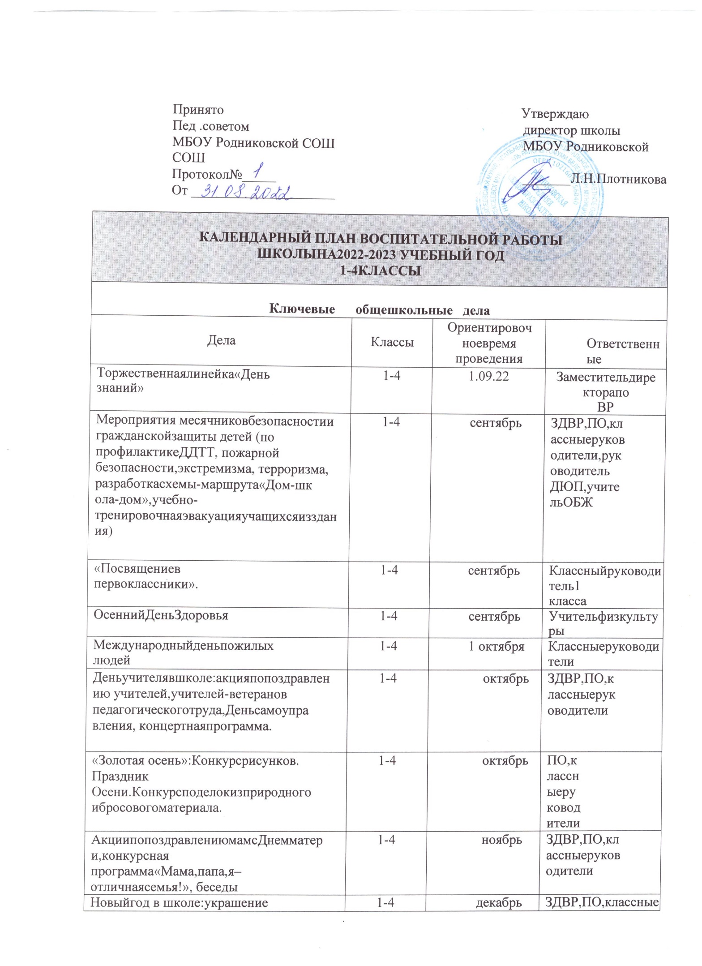

кабинетов,оформлениеокон,  конкурсрисунков,поделок,новогоднийпраздник. |  |  | руководители
Школьныйэтапконкурса  «Неопалимаякупина» | 1-4 | декабрь | РуководительДЮП
Лыжныесоревнования | 1-4 | январь | Учительфизкультуры
Часпамяти«Блокада  Ленинграда» | 1-4 | январь | Классныеруководители
Неделяначальныхклассов  (викторины,интеллектуальныеигры,конкурсныепрограммы) | 1-4 | февраль | МОучителейначальныхклассов
Мероприятиямесячника  гражданскогоипатриотическоговоспитания: военно-патриотическаяигра«Зарница»,  «Веселые старты»,смотр строяипесни,акцияпопоздравлениюпап и дедушек, мальчиков,конкурсрисунков,Уроки  мужества. | 1-4 | февраль | ЗДВР, ПО, классныеруководители, учительфизкультурыиОБЖ.
8Мартавшколе:конкурсрисунков,акцияпо  поздравлениюмам,бабушек,девочек,утренник | 1-4 | март | Классныеруководители
«Спешитеделатьдобрыедела».  Весенняянеделядобра | 1-4 | апрель | ЗДВР,ПО,классные  руководители
Денькосмонавтики:конкурс  рисунков | 1-4 | апрель | Классныеруководители
Экологическаяакция  «Бумажныйбум» | 1-4 | апрель | ЗДВР
Итоговаявыставкадетского  творчества | 1-4 | апрель | Руководителикружков,  классныеруководители
ВесеннийДеньздоровья.  Экскурсии. | 1-4 | май | Классныеруководители,  учительфизкультуры
ДеньПобеды:акции  «Бессмертныйполк»,«С  праздником,ветеран!»,митинг,проект«ОкнаПобеды» | 1-4 | май | ЗДВР,ПО,классныеруководители
Торжественная линейка  «Последнийзвонок» | 1-4 | май | ЗДВР,ПО.
Внеурочнаядеятельность
Названиекурса | Классы | Количествочасов  внеделю | Ответственные
Разговорыоважном | 1-4 | 1 | Классныйруководитель
Кружок«Хочу все знать» | 1-4 | 1 | Руководителькружка
« Шахматы» | 1-4 | 1 | Учитель Ф.К
Кружок « Зеленый огонек» | 1-4 | 2 | Руководитель кружка

Кружок « Помни и знай язык свой родной» | 1-4 |  | 2 | Руководитель кружка
Кружок «История и культура чувашского народа» | 1-4 |  | 2 | Руководитель кружка
Секция « Метеор» | 1-4 |  | 2 | Руководитель кружка
Самоуправление
Дела,события,мероприятия | Классы |  | Ориентировочноевремя  проведения | Ответственные
Выборы лидеров, активов классов, распределение обязанностей. | 1-4 |  | сентябрь | Классныеруководители
Работавсоответствиис  обязанностями | 1-4 |  | Втечениегода | Классныеруководители
Отчетпередклассомо  проведеннойработе | 1-4 |  | май | Классныеруководители
Профориентация
Дела,события,мероприятия |  | Классы | Ориентировочноевремя  проведения | Ответственные
Классные часы по профориентации:  -конкурсрисунков,проект  «Профессиимоихродителей»,викторина «Все профессииважны–выбирайнавкус!»,  беседы |  | 1-4 | ноябрь | Классныеруководители
Детскиеобщественныеобъединения
Дела,события,мероприятия | Классы |  | Ориентировочноевремя  проведения | Ответственные
Трудовая акция «Школьный  двор» | 1-4 |  | октябрь | Классныеруководители
Акция«Дарите книги с  любовью» | 1-4 |  | Март | Библиотекарь
Весенняя Неделя Добра (рядмероприятий, осуществляемыхкаждымклассом:«Чистоесело -чистаяпланета»,«Посади  дерево», «Подарок младшемудругу»,«Здороваяперемена»идр.) | 1-4 |  | апрель | Классныеруководители
Участиевпроектах иакциях  РДШ | 1-4 |  | Втечениегода | Педагогорганизатор
Внешкольныемероприятия

Дела,события,мероприятия | Классы |  | Ориентировочноевремя  проведения | Ответственные
Посещениекинотеатра,бассейна | 1-4 |  | Втечениегода | Классныеруководители
Посещениемузеябоевойславы,  музеяродногокрая | 1-4 |  | Втечениегода | Классныеруководители
Экскурсиявшкольныймузей | 1-4 |  | Февраль | Учительистории
Сезонныеэкскурсиивприроду | 1-4 |  | Поплануклас.рук. | Классныеруководители
Туристическиепоходы«Впоход  заздоровьем» | 1-4 |  | май | Классныеруководители
Организацияпредметно-пространственнойсреды
Дела,события,мероприятия | Классы |  | Ориентировочноевремя  проведения | Ответственные
Выставкирисунков,фотографийтворческихработ,посвященных  событиямипамятнымдатам | 1-4 |  | Втечениегода | Классныеруководители
Оформление классных уголков | 1-4 |  | Втечениегода | Классныеруководители
Трудовые десанты по уборке  Территории школы | 1-4 |  | Втечениегода | Классныеруководители
Трудовой десант по уборке  памятника«Павшим в годывойны» | 1-4 |  | Сентябрь,апрель | Классныеруководители
Праздничноеукрашение  кабинетов,оконкабинета | 1-4 |  | Втечениегода | Классныеруководители
Взаимодействиесродителями
Дела,события,мероприятия |  | Классы | Ориентировочноевремя  проведения |  | Ответственные
Участиеродителейвпроведенииобщешкольных, классныхмероприятий:«Бумажныйбум»,  «Бессмертный полк»,новогоднийпраздник,«Мама,папа,я–спортивнаясемья  семья!»,классные «огоньки»идр. |  | 1-4 | Втечениегода |  | ЗДВР,ПО,классныеруководители
Общешкольноеродительское  собрание |  | 1-4 | Август,ноябрь,  май |  | Администрацияшколы
Педагогическоепросвещение  родителейповопросамвоспитаниядетей |  | 1-4 | 1раз/четверть |  | Классныеруководители
Информационноеоповещение  черезшкольныйсайт |  | 1-4 | Втечениегода |  | Администрацияшколы
Индивидуальныеконсультации |  | 1-4 | Втечениегода |  | Классныеруководители

Совместныесдетьмипоходы,  экскурсии. | 1-4 | Поплануклассных  руководителей | Классныеруководители
Работа Совета профилактики снеблагополучнымисемьямиповопросамвоспитания,обучения  детей | 1-4 | ПоплануСовета | Председатель Совета,классныеруководители
Профилактикаибезопасность
ТематическиеклассныечасыВыпусклистовок по  безопасности | 1-4 | ВтечениегодаСентябрь | Классныеруководители
Проведениепятиминутокпо  безопасности в конце последнихуроков | 1-4 | Втечениегода | Классныеруководители
Встречиспсихологами | 1-4 | Поотдельному  плану | ЗДВР
Работассемьямиидетьми  состоящиминаВШУ | 1-4 | Поотдельному  плану | Классныеруководители
Мониторингсоциальныхсетей | 1-4 | Втечениегода | Классныеруководители
Социальноепартнерство
Пожарнаячасть.  Профилактическиебеседы,экскурсии. | 1-4 | Втечениегода | Классныеруководители
ОВД. Профилактическиебеседы,взаимодействиес  детьмигруппы“риска” | 1-4 | Втечениегода | Классныеруководители
Сельский Дом культуры ибиблиотека.Проведение  совместныхмероприятий | 1-4 | Втечениегода | Классныеруководители
ФАП. Медосмотры, вакцинация,пропагандаздоровогообраза  жизни. | 1-4 | Втечениегода | Классныеруководители
Классноеруководство
(согласноиндивидуальнымпо планамработыклассныхруководителей)
Школьныйурок

Согласно индивидуальнымпланам работы учителей-предметников, календаряобразовательныхсобытий,примерногокалендаряпланавоспитательнойработы,экологическогокалендаря.
Индивидуальныйпроектучителя

